Самоизоляция — что это такое?
Самоизоляция – самая эффективная на данный момент мера, способная сдержать темпы распространения нового коронавируса, вызывающего COVID-19.
С 30.03.2020 режим самоизоляции введён для всех жителей Москвы и Московской области, независимо от их возраста. Не исключается возможность масштабирования данной меры и на другие регионы.
Что такое режим самоизоляции?
Это строгий домашний режим, который соблюдается по месту фактического проживания, во время самоизоляции ограничиваются любые контакты с людьми, не входящими в ближайший круг совместного проживания.
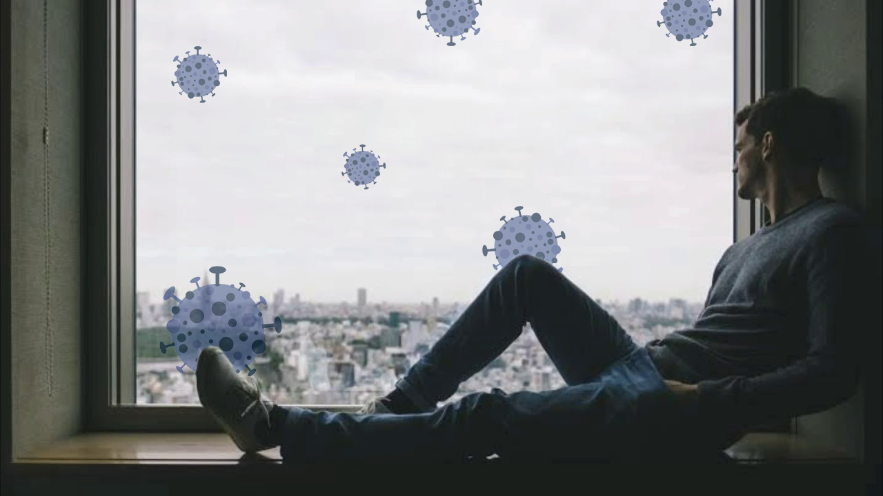
В период действия режима самоизоляции покидать дом разрешается только в случаях:
- обращения за экстренной (неотложной) медицинской помощью или при наличии угрозы жизни и здоровью
- поездок на работу, если вы обязаны ходить на работу
- совершения покупок в ближайшем работающем магазине или аптеке
- выгула домашних животных на расстоянии, не превышающем 100 метров от места проживания (пребывания)
- необходимости вынести бытовой мусор
- на улицах, в магазинах, в транспорте и любых других общественных местах надо соблюдать «социальное дистанцирование» — находиться от других людей на расстоянии не менее 1,5 метров. Исключение -поездки в автомобилях такси, там такую
дистанцию выдержать невозможно
- при необходимости покинуть дом – строго соблюдать правила личной и респираторной гигиены, по возвращении домой- обязательно вымыть руки с мылом
- на 30.03.2020 ограничения на движение общественного и личного автотранспорта на данный момент не введены, спецпропуска для передвижения пока не предусмотрены
- не распространяется режим самоизоляции на руководителей и сотрудники предприятий, организаций, учреждений органов власти, нахождение которых на рабочем месте является критически важным для обеспечения их функционирования, в том
числе, на работников здравоохранения
От того, насколько строго будут соблюдаться ограничительные меры самоизоляции, зависит то, насколько быстро страна справится с эпидемией.
Каждый, кто выполняет правила самоизоляции вносит огромный вклад в спасение многих и многих жизней.
Выбирайте дом, а не болезнь.
Оставаясь дома - остановим эпидемию!

